BÀI TẬP THỰC HÀNH MỘT SỐ THAO TÁC CƠ BẢN VỚI HÌNH ẢNH
Yêu cầu đề bài: Định dạng và chỉnh sửa hình ảnh theo mẫu

- Hãy nhân bản hình sau và di chuyển vào khung

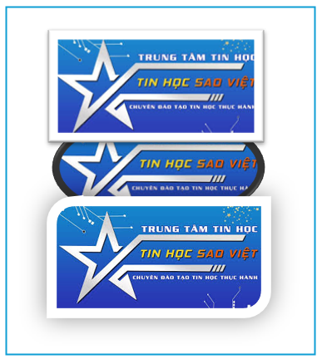
- Hãy nhân bản, sau đó định dạng và sắp xếp các hình theo thứ tự như mẫu

- Nhóm các hình ở câu b lại thành 1 nhóm

